Les petits bonheurs

Objectif : chaque élève rédige des petits bonheurs à partager avec la famille grâce à un distributeur.

Le support proposé en fin de document n’est qu’un modèle, vous pouvez réaliser vos propres supports …
Cycle 1  PS  MS  GS | Pour les PS/ MS/GS :  1/ Regarder avec ses parents/son enseignant l’album de Jo WITEK « Ma Boîte à petits bonheurs » Edition La Martinière Jeunesse. https://www.youtube.com/watch?v=0bDC4HfU9Io  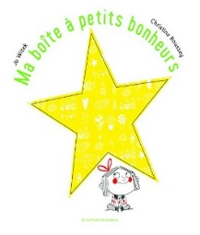  2/ Demander de retrouver les petits bonheurs de la petite fille: son chat, sa petite sœur, des cerises, faire du vélo, sauter dans les flaques d’eau, faire des bulles de savon…  3/ Echanger avec l’enfant sur ce que qui lui fait plaisir, le rend joyeux… « j’aime quand… », « ça me fait plaisir quand… », ce qu’il ressent « je suis heureux quand… », avec qui il se sent bien « j’ai bien aimé être avec mon ours, avec mon frère… » …  4/ Rechercher les petits bonheurs du quotidien, pour soi et pour les autres.  5/ Sous forme de dictée à l’adulte, dire et écrire ses petits bonheurs en complétant les bandelettes du distributeur de petits bonheurs.  En plus pour les GS :  6/ Essaye d’épeler les lettres du mot BONHEUR. Demande à l’adulte de t’aider.  7/ Recopie ce mot dans la phrase Ce qui me procure du …………………….  Pour tous :  Dessiner une situation de petit bonheur. Les illustrations de l’album peuvent aider les enfants à reproduire des dessins et des graphismes et pourquoi ne pas utiliser le système du cache pour rendre les choses plus amusantes ?
Cycle 2  CP  CE1 | Pour les CP-CE1  1/ Regarder l’album de Jo WITEK « Ma Boîte à petits bonheurs » Edition La Martinière Jeunesse. https://www.youtube.com/watch?v=0bDC4HfU9Io  2/ Retrouver les petits bonheurs de la petite fille: son chat, sa petite sœur, des cerises, faire du vélo, sauter dans les flaques d’eau, faire des bulles de savon…  3/ Echanger avec l’enfant sur ce que qui lui fait plaisir, le rend joyeux… « j’aime quand… », « ça me fait plaisir quand… », ce qu’il ressent « je suis heureux quand… », avec qui il se sent bien « j’ai bien aimé être avec mon ours, avec mon frère… » …  4/ Rechercher les petits bonheurs du quotidien, pour soi et pour les autres.  5/ Ecrire le mot BONHEUR dans la phrase Ce qui me procure du …………………….  6/ L’enfant dit et écrit ses petits bonheurs en complétant les bandelettes du distributeur.  Pour tous :  Dessiner une situation de petit bonheur. Les illustrations de l’album peuvent aider les enfants à reproduire des dessins et des graphismes et pourquoi ne pas utiliser le système du cache pour rendre les choses plus amusantes ?
CE2  CM1  CM2 | Pour les CE2-CM1-CM2  1/ Lis le résumé du début de l’album Le marchand de bonheur, puis lis la page de l’album qui suit le texte.  Le marchand de bonheur  Davide Cali - Marco Somà, Editions Sarbacane  La profession de monsieur Pigeon ? Marchand de bonheur ! En effet, monsieur Pigeon vend du bonheur en pot. Les pots sont nombreux et remplissent une camionnette qui fait « DILING ! DILING ! » quand monsieur Pigeon s’approche de sa destination… Il y a des grands pots mais aussi des petits, et des packs de six sont également disponibles ! Ce jour-là, monsieur Pigeon commence par rendre visite à mesdames Rossignol et Charbonnière et continue son chemin. Chaque client fait selon son budget et selon ses besoins. Madame Huppe prévoit d’offrir des pots de bonheur pour faire des cadeaux de Noël. Certains ne sont pas intéressés, et d’autres ont un tout petit budget. Une fois que tout le monde a été livré, monsieur Pigeon s’en retourne chez lui. Il ne s’est pas rendu compte qu’un pot s’est échappé de la camionnette. Un pot sur lequel monsieur Souris tombe et qu’il va ramener à la maison. Dans le pot, il n’y a rien. Rien de rien. Et pourtant, ce pot va faire le bonheur de monsieur Souris. Mais comment ?  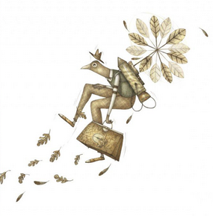  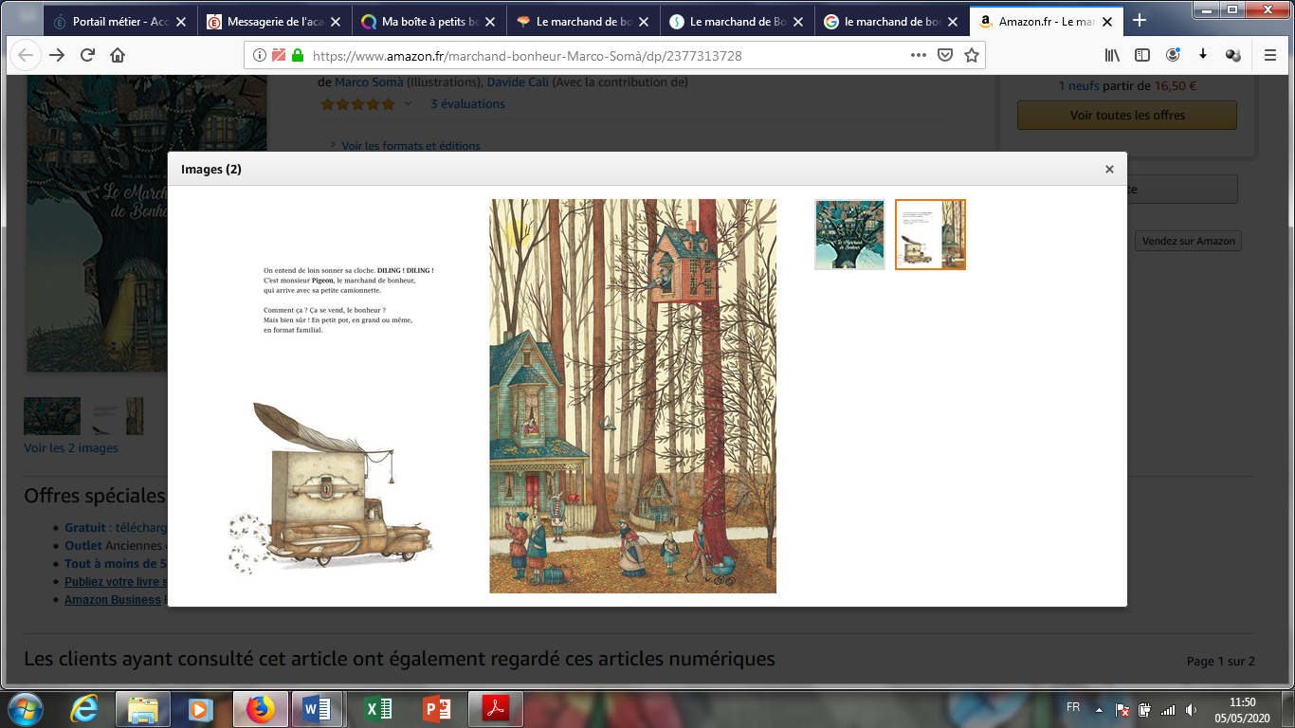  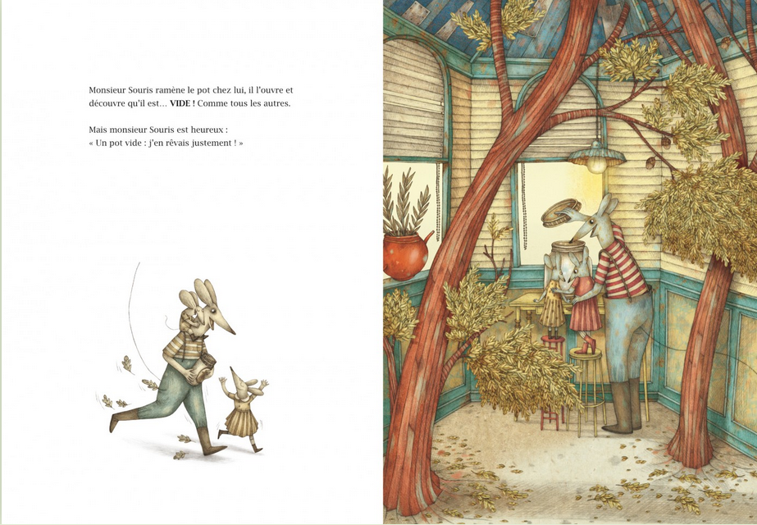  Monsieur Souris ramène le pot chez lui, il l’ouvre et découvre qu’il est … VIDE ! Comme tous les autres pots que livre Monsieur Pigeon.  Mais Monsieur Souris est heureux :  « Un pot vide, j’en rêvais justement ! »  2/ Réfléchis à ces questions en en parlant avec ta famille : Pourquoi Monsieur Souris est-il heureux d’avoir un pot vide ? Comment ce pot va-t-il faire son bonheur ?  3/ Ecris quelques unes de vos idées sur la fiche.  4/ Cherche des idées de petites choses qui procurent du bonheur.  5/ Ecris-les sur la fiche du distributeur de bonheurs.  6/ Dessine une situation de bonheur.
 | Une idée originale du Rallye Ecrire pour se Ré-Unir Groupe Maîtrise de la Langue de l’EURE (27)

PS MS
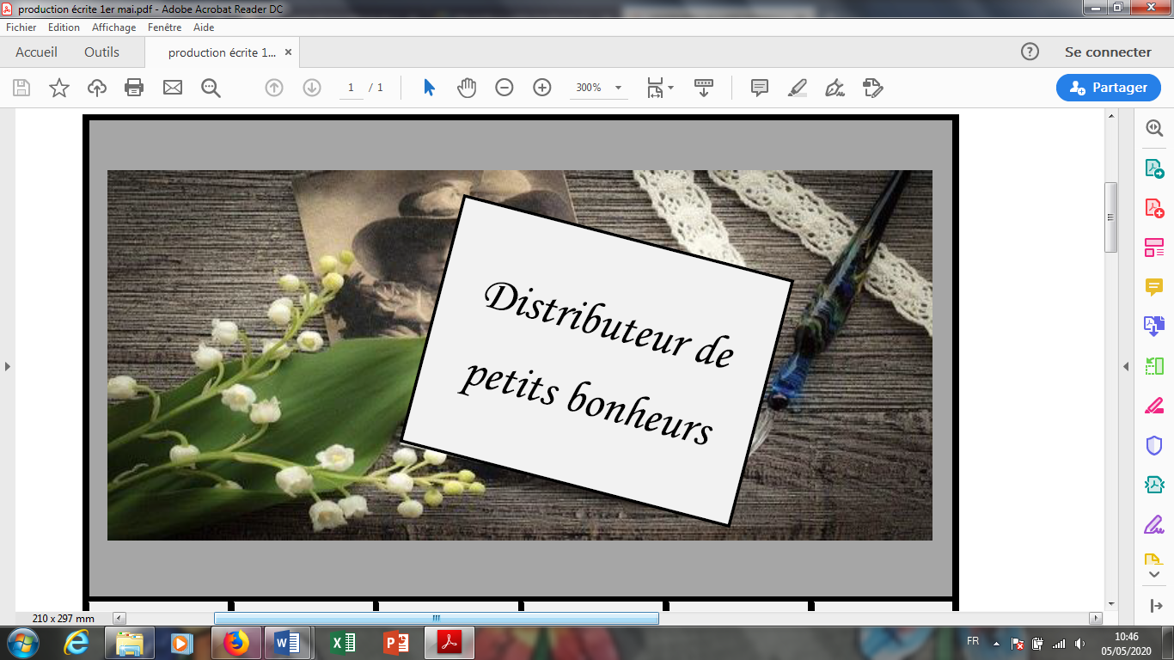
Ce qui me procure du bonheur :

Je dessine mes petits bonheurs.

GS

Je dessine mes petits bonheurs.
Ce qui me procure du _____________________ :

CP CE1

Je dessine une situation de bonheur.
Ce qui me procure du :

CE2 CM1 CM2
Lis le résumé du début de l’album Le marchand de bonheur, puis lis la page de l’album qui suit le texte.

Le marchand de bonheur
Davide Cali - Marco Somà, Editions Sarbacane
La profession de monsieur Pigeon ? Marchand de bonheur ! En effet, monsieur Pigeon vend du bonheur en pot. Les pots sont nombreux et remplissent une camionnette qui fait « DILING ! DILING ! » quand monsieur Pigeon s’approche de sa destination… Il y a des grands pots mais aussi des petits, et des packs de six sont également disponibles ! Ce jour-là, monsieur Pigeon commence par rendre visite à mesdames Rossignol et Charbonnière et continue son chemin. Chaque client fait selon son budget et selon ses besoins. Madame Huppe prévoit d’offrir des pots de bonheur pour faire des cadeaux de Noël. Certains ne sont pas intéressés, et d’autres ont un tout petit budget. Une fois que tout le monde a été livré, monsieur Pigeon s’en retourne chez lui. Il ne s’est pas rendu compte qu’un pot s’est échappé de la camionnette. Un pot sur lequel monsieur Souris tombe et qu’il va ramener à la maison. Dans le pot, il n’y a rien. Rien de rien. Et pourtant, ce pot va faire le bonheur de monsieur Souris. Mais comment ?

Monsieur Souris ramène le pot chez lui, il l’ouvre et découvre qu’il est … VIDE ! Comme tous les autres pots que livre Monsieur Pigeon.

Mais Monsieur Souris est heureux :
« Un pot vide, j’en rêvais justement ! »

Pourquoi Monsieur Souris est-il heureux de posséder un pot vide ? Comment ce pot va-t-il faire son bonheur ?
____________________________________________________________________________________________________________________________________________________________________________________________________________________________________________________________________________________________________________________________________________________________________________________________________________________________________________________________________________________________________________________________________________________________

Je dessine une situation de bonheur personnelle.
Petites choses pouvant procurer du bonheur :

